Task #1:
Diagnosi tramite Analisi Sensoriale (Rif. Need 2)

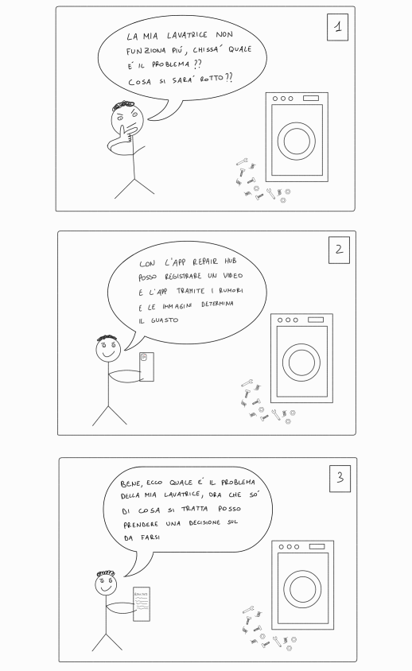

Task #2:
Valutazione Rapida Costi/Benefici (Rif. Need 5 + Need 1)
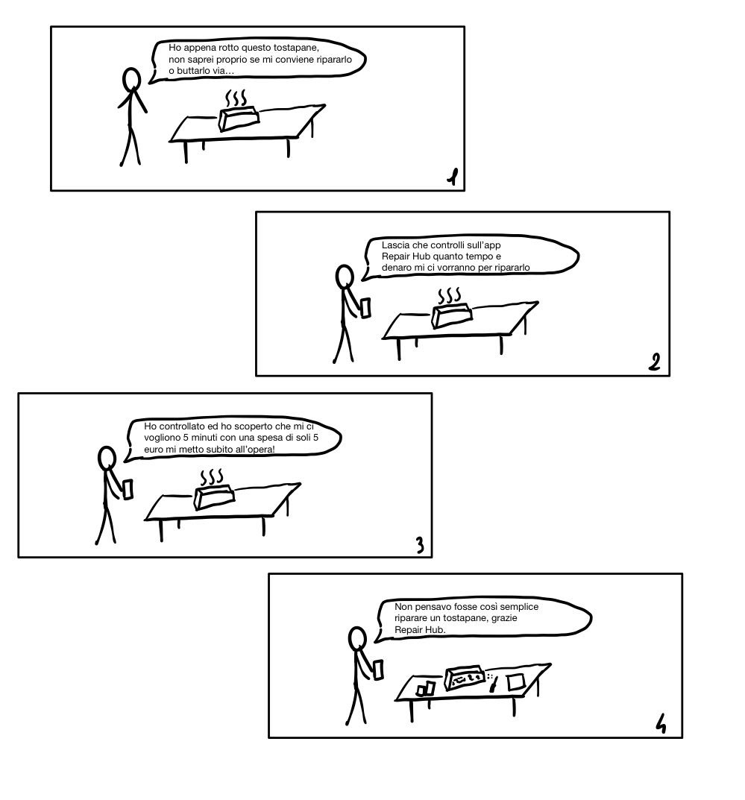

Task #3:
Ricerca Soluzione "MacGyver" (Rif. Need 7)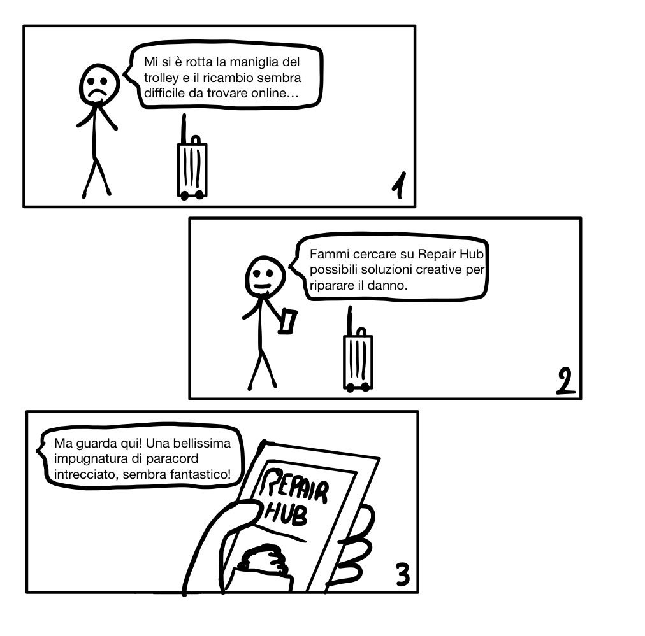

Task#4:
Generazione Idee da Oggetto (Rif. Need 6)
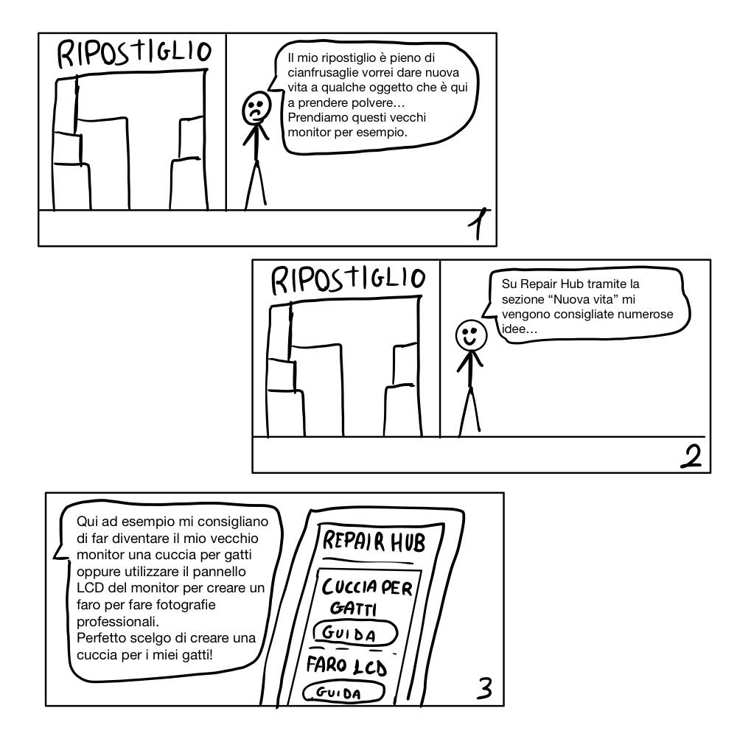

Task#5:
Caricamento guide per aggiustare oggetti
